**Тема: Синтезирование объекта: восстановление причинно-следственных зависимостей из частей текста на материале предметов естественно-научного и гуманитарного цикла.**

**Цель**: Развитие мышления и других познавательных способностей.

**Задачи:**

**Образовательная** – формирование мыслительных операций (установление отношений между понятиями), интеллектуальных действий и речевых умений;

закрепление умения устанавливать причинно-следственные отношения между понятиями, упражнять детей в построении выводов, рассуждений, умозаключений;

**Коррекционно-развивающая** – развитие мышления, зрительно-пространственного восприятия, памяти, слухового внимания, воображения, развитие способности к самоанализу поведения.

**Воспитательная** - воспитывать в детях дисциплину, сдержанность, самоконтроль, умение слушать товарища и учителя.

**Оборудование:** раздаточный материал.

**Ход занятия.**

**Орг. момент**.

Все мы знакомы с понятием причинно-следственных связей: опустил руку в горячее – обжегся, наступил на грабли – они ударили вас по лбу. С причинно-следственными связями мы сталкиваемся на каждом шагу

Сегодня на занятии мы будем учиться устанавливать причинно следственные связи. Развивать мышление и другие познавательные способности. Я уверена, что ты будешь внимательной, старательной.

Но для начала проведем небольшую разминку.

**Разминка.**

**Рассказы загадки**

**«Экскурсия».**   
Цель: формирование умения устанавливать причинно-следственные связи и зависимости.

**«Экскурсия».**             «С экскурсии ребята пришли с красивыми букетами желтых и ярко красных листьев, с полными корзинами грибов. Их чуть не замочил холодный дождь». «Вот и осень наступила», - сказала Света. **Как света догадалась, что осень наступила?»**

**«Дождливая погода».**  
      «Девочка Таня гуляла на улице, потом побежала домой. Мама ей открыла дверь и воскликнула, когда увидела дочку: «Ой, какой пошел сильный дождь!» мама в окно не смотрела. **Как мама узнала, что на улице идет сильный дождь?»**

**«Маленький Саша»**

Саша проснулся утром не веселый, мам дала ему лекарство, взяла зонтик и ушла. **Почему Саша проснулся не веселый? Какая погода была на улице?**

**Основная часть.**

1. **Упражнения на установление причинно-следственных связей в парах слов.**

Нож – сталь стол -? (дерево)

Школа – обучение больница -? (лечение)

Птица – гнездо медведь -? (берлога)

Хлеб – пекарь дом -? (строитель)

Собака- шерсть рыба -? (чешуя)

Электричество – провода пар-? (кипение)

**2.Игра «Установи причину и следствие»**

**Цель**: научить детей устанавливать причину и следствие.

Я сейчас прочту небольшие стихотворения, а ты найди и установи причину и назови следствие.

**Авария.**

Перебегал дорогу мальчик

Не там, где светофор стоит.

Машины ехали так быстро,

Что не смогли затормозить.

Попал тот мальчик под машину.

Найди аварии причину.

- Почему мальчик попал под машину? Почему машина не смогла затормозить? Что должен был сделать мальчик, чтобы не попасть под машину? **Назовите причину и следствие.** (перебегал в неположенном месте -попал под машину)

**Пожар.**

Мальчик дома развлекался,

Спички чиркал, любовался.

Вот одна упала на пол,

Не заметил её он.

И сгорел от этой спички

Деревянный старый дом.

- Почему сгорел дом? Почему нельзя играть со спичками?

Как надо обращаться с огнеопасными предметами? **Назовите причину и следствие**. (Игрался спичками – сгорел дом)

**Засуха.**

Всё лето не было дождя.

Трава вся пожелтела.

Потрескалась кругом земля.

И листья облетели.

- Почему пожелтела трава, и облетели листья? Почему потрескалась земля? Что ещё может случиться в засушливое лето? **Назовите причину и следствие.**

(была засуха – листья облетели, трава пожелтела)

**Мороз**

На улице такой мороз,

Что щиплет уши он и нос.

На улицу Наташа вышла

Без шапки, шарфа, нараспашку.

А вскоре Наташа заболела.

Лежит теперь, хрипит и кашляет.

-Почему Наташа заболела? Как надо одеваться в мороз? **Назовите причину и следствие.** (Одета была не по погоде - заболела)

**3.Упражнения на установление последовательности событий в цепочке предложений.**

Подчеркни понятие, которое состоит в причинно – следственных отношениях с первым.

Например: **игра** – без чего не может обойтись игра (карточки, наказания, **правила**, фишки) – в каждой игре есть правила игры. Игра может быть без карточек, без фишек и т.д.

Дождь (снег, солнце, **лужа**)

Ветер (вода, север, **волна**)

Весна (деревья, **таяние снега**, лето)

Чтение (**глаза**, книга**,** очки, обложка)

Деление (класс, карандаш, **делимое,** сумма)

Умножение (частное, бумага, **произведение**, ручка)

Книга (рисунок, **текст**, правило, задания)

Сад (садовник, собака, забор, **растение**)

Река (лодка, тина, рыболов, **вода**)

Город (автомобиль, **здание**, толпа, велосипед)

Пение (звон, **голос**, искусство, аплодисменты)

**Физ. минутка.**

Формирование межполушарных связей.

Необходимо одновременно вслух называть число в фигуре и показывать на руке столько пальцев сколько у этой фигуры углов.

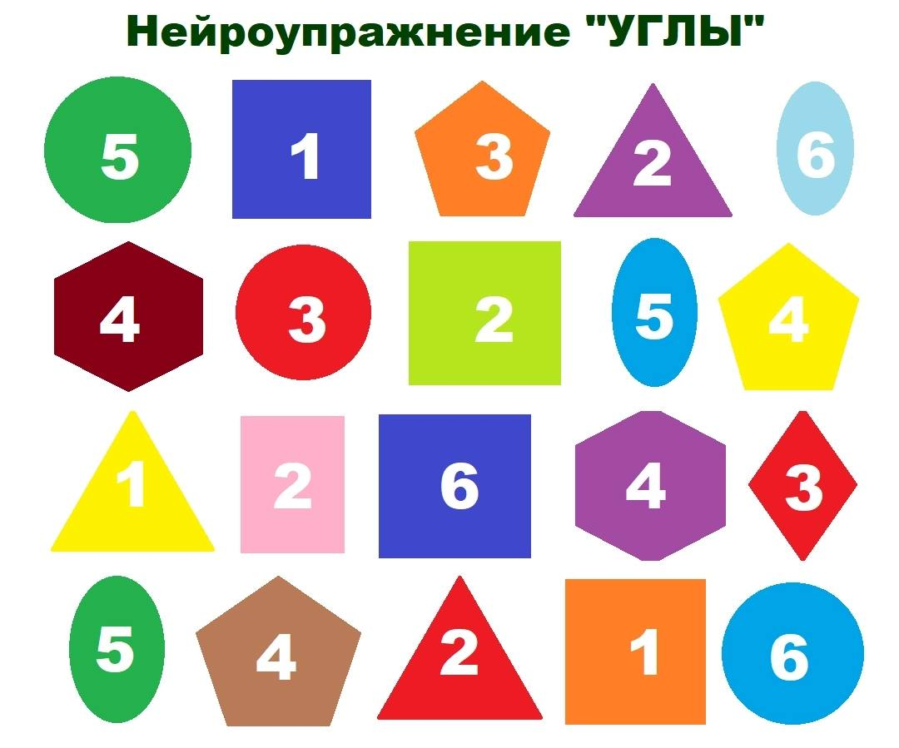

**4. Назови причину следующих событий.**

(Объясни возможные причины):

* Наводнение - (разлив реки, таяние снега).
* Травма (перелом)- (падение).
* Гололед- (гололед после дождя)
* Двойка- (невыученный урок)
* Загар – (солнце)

Теперь найди следствие

* болезнь- (лечение)
* укол- (боль)
* праздник- (радость)
* авария – (травма, смерть)
* оскорбление- (обида, ссора)

5. **Установи и подчеркни** **причину и следствие**

1. На небе сгустились тучи. Сверкнула молния. **Начался дождь**. **Прохожие открыли зонты**.

2. Зимой у зайцев мало еды. **Беляк обгладывает в садах кору молодых яблонь.** Стволы яблонь оголяются. **Они болеют и погибают.**

3. Судно перевозило нефть. **Произошла авария**. Нефть растеклась по поверхности моря. **Погибло много рыбы**.

4. Расцвели цветы. Прилетели пчелы. **Пчелы собрали нектар, отнесли его в ульи**. **Получился вкусный мед.**

5. **Из-за холодов птицам стало труднее добывать пищу**. Птицы собрались в стаю. **Они отправились в дальний перелет**. Весной птицы прилетят вновь.

**Итог занятия** вот и закончилось наше занятие продолжи предложение

Мне понравилось-

Мне было сложно-

Я узнала-

У меня хорошее настроение потому что-